摘 要
（摘要标题用三号黑体，居中，单倍行距，段前空24磅，段后空18磅。摘要内容中文用小四号宋体，英文用小四号Times New Roman字体，两端对齐，首行缩进2字符，行距20磅。）
摘要是对论文研究内容的高度概括，体现科研工作的核心思想，具有独立性和自明性。内容应包括本项科研工作的目的和意义、研究方法、研究内容和过程、主要结论，突出创造性成果和新见解部分。通过阅读摘要，读者能够对学位论文的研究方法及结论有一个整体性了解，因此摘要应力求精确简明。
摘要不应写成全文的提纲，避免“第1章……；第2章……；……”这样的陈述方式；不宜出现公式、图表，不标引参考文献。
关键词是为了文献检索选出的体现论文主要信息的术语或词语，置于摘要下方，一般不超过5个，用分号隔开。
（“关键词”用小四号黑体，居左，段前空一行。各关键词用分号隔开；中文用小四号宋体，英文用小四号Times New Roman字体，行距20磅）
关键词：关键词1；关键词2；关键词3；关键词4；关键词5

Abstract
（英文摘要标题为“Abstract”，用三号Arial字体，居中，单倍行距，段前空24磅，段后空18磅。内容用小四号Times New Roman字体，两端对齐，首行缩进2字符，行距20磅，标点符号用英文标点符号。）
（示例）
An abstract of a dissertation is a summary and extraction of research work and contributions. Included in an abstract should be description of research topic and research objective, brief introduction to methodology and research process, and summarization of conclusion and contributions of the research. An abstract should be characterized by independence and clarity and carry identical information with the dissertation. It should be such that the general idea and major contributions of the dissertation are conveyed without reading the dissertation.
An abstract should be concise and to the point. It is a misunderstanding to make an abstract an outline of the dissertation and words “the first chapter”, “the second chapter” and the like should be avoided in the abstract.
Keywords are terms used in a dissertation for indexing, reflecting core information of the dissertation. An abstract may contain a maximum of 5 key words, with semi-colons used in between to separate one another.
（“Keywords”用小四号字Times New Roman字体，加粗，左对齐，段前空一行。各关键词用英文分号隔开；小四号Times New Roman字体，行距20磅。）
Keywords: keyword 1; keyword 2; keyword 3; keyword 4; keyword 5
目 录
摘 要 I
Abstract II
图和附表清单（非必要项） V
符号和缩略语说明（非必要项） VI
第1章 引 言 1
1.1 ×××× 1
1.2 ×××× 1
1.3 ×××× 1
第2章 ××××（章标题） 2
2.1 实验装置与实验方法（一级节标题示例） 2
2.1.1 实验装置（二级节标题示例） 2
2.1.2 实验方法 2
2.2 ×××× 3
2.2.1 ××××（节内标题示例） 3
2.2.2 ×××× 3
第3章 ××××（图表、表达式、注释） 4
3.1 ××××（插图） 4
3.1.1 ××××（示例1） 4
3.1.2 ××××（示例2） 5
3.1.3 ××××（示例3） 5
3.2 ××××（表格） 6
3.2.1 ××××（示例1） 7
3.2.2 ××××（示例2） 7
3.2.3 ××××（示例3） 7
3.3 ××××（表达式） 8
3.3.1 ××××（数学表达式） 8
3.3.2 ××××（化学方程式） 10
3.4 ××××（注释示例） 10
第4章 ××××（参考文献标引示例） 11
4.1 ××××（一般形式） 11
4.2 ××××（多次引用） 12
4.3 ××××（引用多个文献） 12
第5章 ××××（模板样式使用说明） 13
5.1 ××××（样式使用） 13
5.2 ××××（特定内容的格式调整） 13
5.3 ××××（图表目录自动生成） 13
5.3.1 ××××（设置题注） 14
5.3.2 ××××（生成图表目录） 14
5.4 ××××（参考文献自动编号和标引） 14
5.4.1 ××××（定义参考文献的编号格式） 14
5.4.2 ××××（参考文献标引） 15
5.4.3 ××××（文献编号更新） 15
第6章 结 论 16
6.1 ×××× 16
6.2 ×××× 16
参考文献 17
附录A 附录标题（非必要项） 22
附录B 附录标题（非必要项） 23
致 谢 24
作者简历 25

图和附表清单（非必要项）
（章标题“插图清单”“附表清单”或“插图和附表清单”用中文三号黑体，居中，单倍行距，段前24磅，段后18磅。内容部分中文用小四号宋体，英文和数字用小四号Times New Roman字体，两端对齐，首行缩进2字符，行距20磅。）
（插图和附表清单为非必要项。论文中图表较多时，可分别列出“插图清单”和“附表清单”，“插图清单”在前，“附表清单”在后。插图较多而附表较少、或者插图较少而附表较多、或者二者均较少时，可将插图和附表合编为“插图和附表清单”。清单中应有正文对应的编号、题目和页码。插图和附表清单另起一页，置于目录之后。）
（示例）
图3.1 某实验装置示意图 5
图3.2 Y与X的关系曲线 5
图3.3 锦纶织物的SEM图（2000×） 6

表3.1 不同提取剂艾草提取液真丝绸直接染色结果 7
表3.2 织物规格参数表 7
表3.3 永磁体几何参数及剩磁强度 8

符号和缩略语说明（非必要项）
（章标题“符号和缩略语说明”用中文三号黑体，居中，段前空24磅，段后空18磅，单倍行距。内容部分中文用小四号宋体，英文和数字用小四号Times New Roman字体，两端对齐，首行缩进2字符，行距20磅。）
（符号和缩略语说明为非必要项。如果论文中使用了大量的物理量符号、标志、缩略词、首字母缩写、专门的计量单位、自定义名词和术语等，应编写“符号和缩略语说明”；如不多可以不设，在正文随时加以说明或注释。）
（示例）
PI 聚酰亚胺
MPI 聚酰亚胺模型化合物，N-苯基邻苯酰亚胺
PBI 聚苯并咪唑
MPBI 聚苯并咪唑模型化合物，N-苯基苯并咪唑
PY 聚吡咙
PMDA-BDA 均苯四酸二酐与联苯四胺合成的聚吡咙薄膜
MPY 聚吡咙模型化合物
As-PPT 聚苯基不对称三嗪
MAsPPT 聚苯基不对称三嗪单模型化合物，3,5,6-三苯基-1,2,4-三嗪
DMAsPPT 聚苯基不对称三嗪双模型化合物(水解实验模型化合物)
S-PPT 聚苯基对称三嗪
MSPPT 聚苯基对称三嗪模型化合物，2,4,6-三苯基-1,3,5-三嗪
PPQ 聚苯基喹噁啉
MPPQ 聚苯基喹噁啉模型化合物，3,4-二苯基苯并二嗪
HMPI 聚酰亚胺模型化合物的质子化产物
HMPY 聚吡咙模型化合物的质子化产物
HMPBI 聚苯并咪唑模型化合物的质子化产物
HMAsPPT 聚苯基不对称三嗪模型化合物的质子化产物
HMSPPT 聚苯基对称三嗪模型化合物的质子化产物

引 言
引言主要陈述研究工作的目的、选题背景、相关领域的前人研究成果（文献综述），研究思路、研究方法、理论意义和实际价值，主要难点及解决方法，以及创新点等。
引言一般可包含如下几个部分：（1）问题的提出，阐述研究问题“是什么”。（2）选题背景及意义，阐述该研究对学科发展的贡献、对国计民生的理论与现实意义等。（3）文献综述，对本研究主题范围内的文献进行系统介绍，“述”“评”结合，指出现有研究状况，存在哪些尚待解决的问题，提出本项研究有哪些探索性内容。（4）研究内容，陈述研究思路、方法、结果以及创新点等。（5）论文结构安排，介绍本论文的写作结构和内容安排。

××××
××××××××××××（正文段落）

××××
××××××××××××（正文段落）

××××
××××××××××××（正文段落）

××××（章标题）
章节按序分层，层次以少为宜，根据实际确定。各层次标题一律用阿拉伯数字连续编号；不同层次的数字之间用小圆点“．”相隔，末位数字后面不加点号，如“第1章”“1.1”“1.1.1”等。一般情况下不建议用三级及以下节标题。
（章标题序号与标题之间空2字符；中文用三号黑体，英文用三号Arial字体，居中，单倍行距，段前空24磅，段后空18磅。）
××××××××××××（正文段落）
（正文段落中文用小四号宋体，英文用小四号Times New Roman字体，两端对齐，首行缩进2字符，行距20磅。段落中各种表达式，如数学公式、化学方程式等，应以实际需要进行编辑，不需遵守以上行间距、空格等规定。）

实验装置与实验方法（一级节标题示例）
（一级节标题序号与标题名之间空一个汉字符（下同）；中文用四号黑体，英文用四号Arial字体，左对齐，行距20磅，段前空24磅，段后空6磅。）
××××××××××××（正文段落）

实验装置（二级节标题示例）
（二级节标题中文用小四号（13磅）黑体，英文用小四号（13磅）Arial字体，左对齐，行距20磅，段前空12磅，段后空6磅。）
××××××××××××（正文段落）

实验方法
××××××××××××（正文段落）

实验参数（三级节标题示例）
（三级节标题中文用小四号（12磅）黑体，英文用小四号（12磅）Arial字体，左对齐，行距20磅，段前空12磅，段后空6磅。）
××××××××××××（正文段落）

××××
××××××××××××（正文段落）

××××
××××××××××××（正文段落）

××××（节内标题示例）
（示例）××××××××××××（正文段落）本章主要完成了以下工作内容：
（1）××××（节内一级标题示例）
（节内一级标题序号用“（1）”“（2）”“（3）”等形式，节内标题同段落正文，字体加粗，左对齐。）
××××××××××××（正文段落）
1）××××（节内二级标题示例）
（节内二级标题序号用“1）”“2）”“3）”等形式。节内标题同段落正文，字体加粗，左对齐。）
××××××××××××（正文段落）
2）××××
××××××××××××（正文段落）
3）××××
××××××××××××（正文段落）
（2）××××
××××××××××××（正文段落）
（3）××××
××××××××××××（正文段落）

××××
××××××××××××（正文段落）

××××（图表、表达式、注释）
××××××××××××（正文段落）

××××（插图）
图要精选，应有自明性，不宜与文字表述重复。图包括曲线图、构造图、示意图、框图、流程图、记录图、地图、照片等，应鲜明清晰；图中应标示对象及必要的标度；图中的术语、符号、单位等应与正文表述中所用一致，一般为中文或者规范的英文简写；图中不同序列的点、线、条块等宜用不同形状、线型、填充图案等加以区分，尽量避免使用颜色区分。图的有关规范参照《学术出版规范 插图》（CY/T 171—2019）；论文中出现的地图，应严格符合《地图管理条例》的规定。
图一般应紧跟在正文中首次提到的段落之后，即遵循“图随文后”的原则，表述格式如“图3.1为……”或“……如图3.1所示”。图题为名词性结构，要精练，具有自明性。对于很简单的图（如单一方向的流程图）宜用文字叙述。图表不能并用，即在表中列出的数值，不能再用图重复表示。
图按章编号，如“图3.1 ×××”，表示第3章第1个图，依此类推。图序与图题之间空2字符，置于图的下方。
如果一个图由两个或两个以上分图组成时，各分图分别以“(a)”“(b)”“(c)”……作为分图序，并须有分图图题，段落字体格式同图题。
图序、图题及图应在同一页上。图页面积太大时，可分别配置在两页上，次页上图序后应注明“续”字，并注明图题。

××××（示例1）
（图题中文用11磅宋体，英文用11磅Times New Roman字体，居中，段前6磅，段后12磅，单倍行距。图注用五号字宋体，英文五号Times New Roman字体，两端对齐，首行缩进2字符，段前6磅，段后12磅，单倍行距。图中标注的文字宜用小五或六号字体，能够清晰阅读。）
（示例）××××××××××××。某实验装置示意图如图3.1所示，从图中可以看出：××××××××××××。
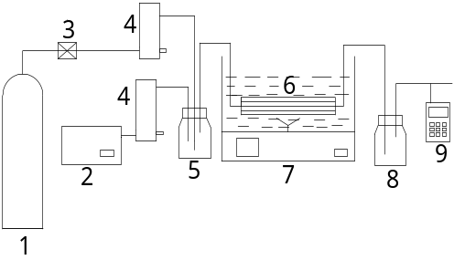
1. O₂气体；2. 压缩泵；3. 控制阀；4. 流量计；5. 混合瓶；6. 组件；7. 水浴锅；8. 干燥瓶；9. O₂检测仪
图3.1 某实验装置示意图
注：实验中吸收剂浓度：10%、搅拌速度：60 r/min，吸收液温度：20 ℃。

××××（示例2）
××××××××××××（正文段落）
（示例）××××。Y与X的关系曲线见图3.2，从图中可以看出：×××××。
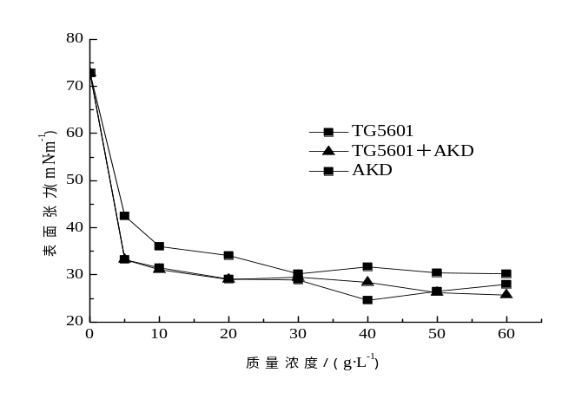
图3.2 Y与X的关系曲线
××××××××××××（正文段落）

××××（示例3）
（示例）××××××××××××。PA织物SEM图见图3.3，其中：图3.3（a）是未经清洗处理的PA织物表面形貌图，PA纤维的表面附着大量杂质，表面凹凸不平；图3.3（b）是清洗处理后的PA织物表面形貌图，与图3.3（a）相比，纤维表面明显变得平整光滑。××××××××××××。
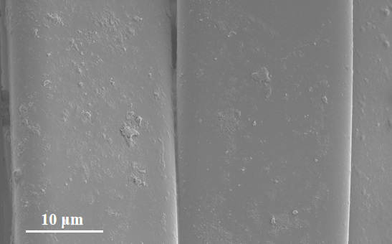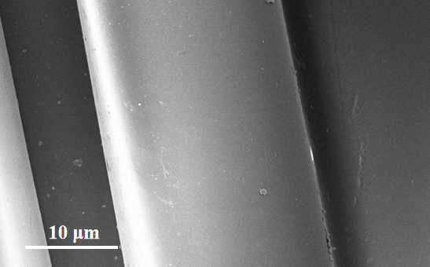
（a）未经处理的锦纶织物 （b）清洗后的锦纶织物
图3.3 锦纶织物的SEM图（2000×）
××××××××××××（正文段落）

××××（表格）
表应有自明性，设计合理，排列紧凑。表的有关规范参照《学术出版规范 表格》（CY/T 170—2019）。
表一般应紧跟在正文中首次提到的段落之后，即遵循“表随文后”的原则，表述格式如“……见表3.3”。表题为名词性结构，要精练，具有自明性。对于很简单的表（只有1行数据的表）宜用文字叙述。图表不能并用，即在表中列出的数值，不能再用图重复表示。
为使表格简洁易读，宜用“三线表”（无竖线），必要时可加辅助线，三线表无法清晰表达时可采用其他格式。
表序按章编号，如“表3.3 ×××”，表示第3章第3个表格，依此类推。表序与表题文字之间空2字符，置于表格上方。表的编排，表头一般由左至右横读，数据依序竖读；表头参数应写明名称，标明量和单位的符号，应用“量名称/单位符号”格式。
当表格较大，不能在一页内打印时，可以“续表”的形式另页打印，格式同前，同时应在次页表序后注明“续”字，如“表5.2续 植物纤维种类及特性”等。
对表格或表格中某些内容的注释或说明的文字，如资料来源等，以表注形式标注，放在表格下端。有续表时，表注放在续表下端。
（表的上、下边线为单直线，线粗为1.5磅；第二条线和辅助线为单直线，线粗1磅。表题中文用11磅宋体，英文用11磅Times New Roman字体，居中，段前6磅，段后12磅，单倍行距。表中文字除特别情况外中文用11磅宋体，英文用11磅Times New Roman字体；居中（行列均居中），不宜左右居中的，两端对齐；段前3磅，段后3磅，单倍行距。表注中文用五号宋体，英文用五号Times New Roman字体，两端对齐，首行缩进2字符，段前6磅，段后12磅，单倍行距。）

××××（示例1）
（示例）××××××××××××。不同提取剂艾草提取液真丝绸直接染色结果见表3.1，从表中可以看出：××××××××××××。
表3.1 不同提取剂艾草提取液真丝绸直接染色结果
提取剂 | K/S值 | L* | a* | b*
H₂O | 6.122 | 65.481 | 1.886 | 15.875
0.1 mol/L HCl | 6.260 | 65.680 | 0.803 | 15.127
0.1 mol/L Na₂CO₃ | 7.499 | 59.958 | 0.397 | 19.980
0.1 mol/L NaOH | 8.474 | 54.291 | 0.377 | 21.349
注：提取条件为料液比1∶40，温度90 ℃，时间40 min，用水作提取剂时温度为100 ℃；染色条件为艾草提取液20 g/L，染液pH值5.00～5.10，温度90 ℃，时间60 min，浴比1∶50。

××××（示例2）
××××××××××××（正文段落）
（示例）××××××××××××。织物规格参数见表3.2，从表中可以看出：××××××××××××。
表3.2 织物规格参数表
试样  编号 | 试样  名称 | 组织 | 密度/(根﹒(10 cm)⁻¹) |  | 面密度/  (g·m⁻²) | 厚度/  mm
试样  编号 | 试样  名称 | 组织 | 经向 | 纬向 | 面密度/  (g·m⁻²) | 厚度/  mm
1 | 防水布 | 平纹 | 425 | 398 | 109 | 0.21
2 | 提花布 | 提花 | 156 | 139 | 128 | 0.41
3 | 竹节布 | 平纹 | 100 | 87 | 151 | 0.48
4 | 牛仔布 | 斜纹 | 150 | 108 | 380 | 0.67
5 | 涂层织物 | 斜纹 | 284 | 263 | 68 | 0.12
注：1和2号织物成分为涤纶；3和4号织物成分为棉；5号织物成分为亚麻。

××××（示例3）
（示例）××××××××××××。永磁体几何参数及剩磁强度表3.3，从表中可以看出：××××××××××××。
表3.3 永磁体几何参数及剩磁强度
永磁体类型 | 内径/mm | 外径/mm | 高度/mm | 剩磁强度/T
PM^{M} | 3 | 12.25 | 8 | 1.0325
PM^{b} | 2 | 7.5 | 10 | 1.1912
注：×××××××××。

××××（表达式）
表达式主要是指数字表达式，例如数学表达式，也包括文字表达式、化学方程式等。
表达式的排式可分为另行居中排和串文排。前者是指把公式另行排在左右居中的位置，后者是指把公式排在文字行中而不另行排。对于重要的、复杂的或需编号的公式宜另行居中排。编号的公式后不加标点，序号按章编号，如格式“(3-1)”，表示第3章第1个表达式；不编号的公式作为语句的组成部分，应在公式后加标点。表达式在引用时应采用“式(3-1)”等形式。
较长的表达式必须转行时，应在“=”或者“+”“－”“×”“/”等运算符或者“]”“}”等括号之后回行。上下行尽可能在“=”处对齐。当表达式不是独立成行书写时，应尽量将其高度降低为一行，例如，将分数线书写成“/”，将根号改为负指数，例如2^{-1/2}。

××××（数学表达式）
××××××××××××（正文段落）

××××（示例1）
（另行居中排的表达式，段前6磅，段后6磅，单倍行距。表达式序号，应置于表达式右边行末，序号与表达式之间不加任何连线。）
（示例）××××××××××××。标准偏差S_{λ}可用式（3-1）计算：
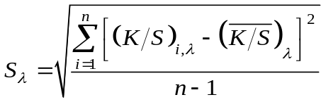 （3-1）
其中：λ为对应的染料的最大吸收波长，nm；n为取样点的数目。××××××××××××。

××××（示例2）
（示例）××××××××××××。β-环糊精接枝真丝的接枝率X可用式(3-2)计算：
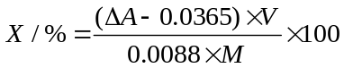 （3-2）
其中：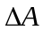为吸光度下降值；V为接枝织物浸渍溶液体积，L；M为织物质量，g；0.0365、0.0088均是标准曲线的系数。××××××××××××。

××××（示例3）
（示例）××××××××××××。本文考虑如下二次规划问题：
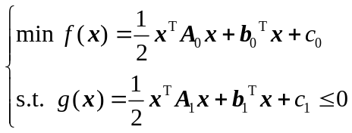 （3-3）
其中：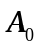为阶实对称矩阵；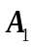为阶正定对称矩阵；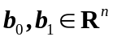；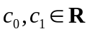，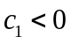；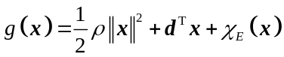，满足Slater条件，即存在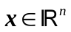，使得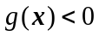。

××××（示例4）
（示例）××××××××××××，则
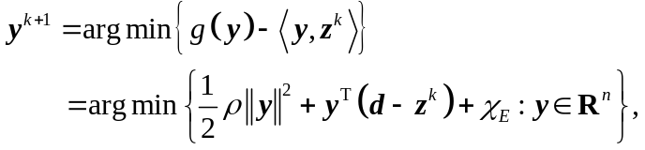
××××××××××××。
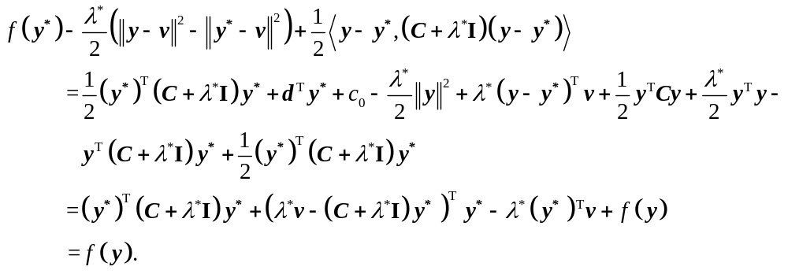

××××（化学方程式）
××××××××××××（正文段落）
（示例）××××1 mol碳、1 mol O₂在25 ℃和100 kPa条件下生成1 mol CO₂时放出393 kJ的热量，其热化学方程式可表达为：
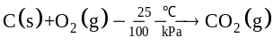，ΔH = -393 kJ，
其中：s表示固态；g表示气态；ΔH表示反应热量，其值为负表示放热（如果表示吸热则用正值）。
××××××××××××（正文段落）

××××（注释示例）
当论文中的某些内容需要具体注释、且注释内容与正文内容关系不大时可以采用注释方式，不宜过多。
注释采用脚注形式，在正文中需要注释的句子结尾处以阿拉伯数字加圆圈“^{①}”“^{②}”“^{③}”样式的数字编排序号，按页编号，不同页的序号不需要连续，并以“上标”字体标示在需要注释的句子末尾。同时，在当页下部书写脚注内容。
脚注内容的序号用“①”“②”“③”样式，不用“上标”字体，与脚注文字空1字符；中文用小五号宋体，英文用小五号Times New Roman字体，左对齐，悬挂缩进1.5字符，段前0磅，段后0磅，单倍行距。

（示例）××××××××××××。××××××××××××

××××（参考文献标引示例）
参考文献，也称文后参考文献，是指对一个信息资源或其中一部分进行准确和详细著录的数据，即参考文献的著录部分。参考文献是学术著作和期刊的必备项目，正确、合理地标引文献，不仅是规范问题，同时也是观点引证、引导读者阅读、避免“抄袭”等学术不端的重要工作。
《信息与文献 参考文献著录规则》（GB/T 7714—2015）是参考文献著录的现行国家标准，适用于各个学科、各种类型的出版物。我校研究生学位论文的参考文献著录和在正文中的标引方式不区分理工科和人文社科，统一按照该标准执行。
我校研究生学位论文的文献标引采用顺序编码制。顺序编码制采用序号标注，相应地参考文献在参考文献著录表中按文献的序号依次列出。

××××（一般形式）
在正文中引用文献的位置标注[序号]，并置于上角标位置，形如“A^{[序号]}”。具体情况为：
（1）文献序号放置于主要责任者姓名的上角标处。如：
（示例）××××××张三^{[1]}提出××××××；李四^{[2]}认为××××××。
如果所引文献有多位作者，那么一般是“第一作者姓名（英文为第一作者的姓）等^{[序号]}”，且中间不加“人”“教授”等词。如：
（示例）××××Wang等^{[1]}提出××××××；李四等^{[2]}认为××××××。
（2）引用以引号括起的一段完整文字时，置于引号的上角标处。如：
（示例）××× “通过检索CNKI中国引文数据库，对1974—2008年登载在《陕西师范大学学报》（自然科学版）的论文特别是高被引论文进行了分析。”^{[1]}××××××
（3）文献序号放置于点号之前所引用信息的上角标处。如：
（示例）××××通过检索CNKI中国引文数据库，对1974—2008年登载在《陕西师范大学学报》（自然科学版）的论文特别是高被引论文进行了分析^{[1]}。××××××
（4）在某些特殊情况下，序号也可以作为行文语句的组成部分。如：
（示例）××××按照文献[10]调研的数据可以看出××××××。

××××（多次引用）
多次引用同一文献，在正文中标注首次引用的序号，并在序号的“[ ]”外著录引文页码。文献表中不重复著录页码。
如果多处引用同一图书、学位论文等文献时且引用内容在不同的页码时，在[序号]外加页码，形如“A^{[序号]页码}”。如：
（示例）××××张三等^{[4]15-17}××××××，Kennedy等^{[4]55}认为××××××。

××××（引用多个文献）
一处引用多篇文献时，如果文献序号不连续，序号之间用“，”间隔，形如“A^{[3, 6, 8]}”；如果文献序号连续，可将起止序号用间隔号“-”连接，中间序号可以省略，形如“A^{[2-6]}”。如：
（示例）××××××张三^{[1]}指出××××××，李四^{[2-3]}认为××××××，形成了多种数学模型^{[7, 9, 11-13]}××××××。

××××（模板样式使用说明）
本模板根据《浙江理工大学学位论文写作指南》（以下称《写作指南》）编制，各部分的段落、字体格式等符合《浙江理工大学研究生学位论文规范》相关要求，如有差异，以《写作指南》为准。
本模板标注了有关个学位论文组成部分的要求相关，其中样式说明文字用小括号标示；有关示例不表示实际内容，仅为样式展示，为作者提供参照。在使用本模板时应将相关说明文字删除。

××××（样式使用）
本类模板已按《写作指南》有关内容，设定了页面设置参数。建议作者在写学位论文时直接在模板上进行撰写；或者将已写的内容带格式拷贝到本模板上，然后对特定内容进行格式调整。
各样式已存入模板文件的样式库，作者可在Word软件环境中，在样式工具栏或样式库列表查询。

××××（特定内容的格式调整）
在Word软件环境中，选中相关内容，点击样式工具栏中的相应样式按钮，对选中内容进行格式修改；或调出样式库列表，点击样式库相应样式，对选中内容进行格式修改；还可以选中目标格式的内容，点击工具栏或鼠标右键调出的菜单栏的格式刷按钮，用格式刷对选中内容进行格式修改。
需注意，采用格式刷时，会对选中内容的字体样式进行修改，有关字体的颜色、上下标、正斜体、底纹等原有格式消除。因此建议采用样式库工具按钮对选中内容进行格式修改。

××××（图表目录自动生成）
插图和附表清单是非必要项，有关图表题目等样式已存入模板文件的样式库，作者在撰写论文时按5.2 特定内容的格式调整的方式可以设置。如需撰写插图和附表清单，可为学位论文的各图表题目图表加上相应的题注。具体方式为：

××××（设置题注）
在学位论文中待填入图表题目的位置，鼠标点击在Word软件“引用”菜单下的“插入题注”按钮，在弹出的“题注”对话框中，“题注”栏添加图表题目，新建标签“图”或“表”，“标签”栏填“图”或“表”；“编号”对话框中选中“包含章节号”，并选择“标题1”，“使用分隔符”用“.”句点；点击“确定”后会自动生成题注。
如题注中出现“错误!文档中没有指定样式的文字。”，可鼠标右键点击该文字，在弹出的菜单栏中选择“编辑域”，在“StyleRef”域名中，选择“样式名”为对应的一级标题样式。
完成后选中图表题目，改成样式库中的“图表题目”样式。

××××（生成图表目录）
在插图和附表清单页，通过Word的题注工具栏可自动生成图表目录。具体方式为：在学位论文中待插入图表目录的位置，鼠标点击在Word软件“引用”菜单下的“插入表目录”按钮，在弹出的对话框中，“题注标签”选择“图”或“表”，其他为默认设置。点击“确定”后会自动生成插图目录或表格目录。
完成后选中自动生成的目录，改成样式库中的“正文段落”样式。

××××（参考文献自动编号和标引）
在写学位论文时，参考文献著录部分的编号建议采用自动编号方式，标引时采用交叉引用方式，具体步骤为：

××××（定义参考文献的编号格式）
（1）定义编号格式。首先定义新的编号格式：在Word软件环境中，开始>编号库>定义新编号格式；然后，在编号格式中，输入“[”和“]”，在中间插入编号“1，2，3…”，对齐方式为左对齐，无误后确定。
（2）按新定义的编号格式对每条参考文献进行编号，并将每条参考文献按学位论文规范中参考文献著录格式排版。

××××（参考文献标引）
（1）在参考文献标引位置，采用交叉引用方式插入编号：在Word软件环境中，插入>交叉引用；在弹出的对话框中“引用类型”选择“编号项”，“引用内容”选择“段落编号”，在“引用哪一个编号项”中选择对应的参考文献。
（2）将引用编号按学位论文规范中参考文献标引格式修正。自动编号的格式不一定符合我校的学位论文规范，一般需要手动调整。如出现连续编号的情况，如“[2-3]”，交叉引用自动生成的形式为“[2][3]”，可分别将“]”“[”的字体设置成“隐藏”，并添加“-”。

××××（文献编号更新）
自动更新域，使得对应的文献编号同步变化。当参考文献著录顺序发生变化时，选中引用的“编号项”，鼠标右键，在弹出的菜单栏中选择“更新域”，对应的编号会自动更新。
我校研究生学位论文的文献标引采用顺序编码制，即参考文献编号按文献在论文中出现的顺序编号。以上编号和标引方式不能解决该问题，需作者在基本完成学位论文后，检查参考文献的引用内容，按参考文献在论文中出现的顺序，手动调整参考文献在著录中的顺序，然后更新编号。

结 论
结论是对论文主要研究结果、论点的提炼与概括，应精炼、准确、完整，使读者全面了解论文的研究内容、意义和目的。结论是最终的、总体的结论，不是正文各章小结的简单重复。结论应包括论文的核心观点，主要阐述作者的创造性工作及所取得的研究成果在本领域中的地位、作用和意义，交代研究工作的局限，提出未来工作的意见或建议。同时，要严格区分自己取得的成果与指导教师及他人的学术成果。
在评价自己的研究工作成果时，要实事求是，除非有足够的证据表明自己的研究是“首次”“领先”“填补空白”的，否则应避免使用这些或类似词语。

××××
××××××××××××（正文段落）

××××
××××××××××××（正文段落）

参考文献
（参考文献标题用三号黑体，居中，单倍行距，段前空24磅，段后空18磅。参考文献著录用中文五号宋体，外文五号Times New Roman字体，两端对齐，段前3磅，段后0磅，行距16磅，悬挂缩进2字符。）
（每一条文献的内容要尽量写在同一页内。遇有分页情况，可通过“留白”或微调本页行距的方式，尽量将同一条文献内容放在一页。）
（以下为各类型文献著录示例）
（示例1：普通图书）
（著录格式：［序号］ 作者姓名.书名[M].版本（第一版不注）.出版地：出版社，出版年：起止页码.）
- 郑大钟. 线性系统理论[M]. 北京: 清华大学出版社, 1990: 5-10.
- 张贤达. 现代信号处理[M]. 2版. 北京: 清华大学出版社, 1996: 10-15, 20.
- Ljung L. System Identification Theory for the User[M]. Beijing: Tsinghua University Press, 2002: 20-22.
- Rood H J. Logic and Structured Design for Computer Programmer[M]. 3rd ed. [S. l.]: Brooks/ Cole-Thomson Learning, 2001: 4-5.
- 师伏堂日记: 第4册[M]. 北京: 北京图书馆出版社, 2009: 155.
- Crawfprd W, Gorman M. Future Libraries: Dreams, Madness, & Reality[M]. Chicago: American Library Association, 1995: 2.
- International Federation of Library Association and Institutions. Names of Persons: National Usages for Entry in Catalogues[M]. 3rd ed. London: EFLA International Office for UBC, 1977: 6-7.
（示例2：特殊类型：译著）
（著录格式：［序号］ 原著作者姓名. 书名[M]. 译者姓名, 译. 版本（第一版不注）. 出版地：出版社, 出版年: 起止页码.）
- 霍斯尼. 谷物科学与工艺学原理[M]. 李庆龙, 译. 2版. 北京: 中国食品出版社, 1989: 15-20.
- 美国妇产科医师学会. 新生儿脑病和脑性瘫痪发病机制与病理生理[M]. 段涛, 杨慧霞, 译. 北京: 人民卫生出版社, 2010: 38-39.
- 罗斯基. 战前中国经济的增长[M]. 唐巧天, 毛立坤, 姜修宪, 等译. 杭州: 浙江大学出版社, 2009.
- 库恩. 科学革命的结构: 第4版[M]. 金吾伦, 胡新和, 译. 2版. 北京: 北京大学出版社, 2012.
（示例3：著作中的析出文献）
（著录格式：［序号］主要责任者. 题名[M]//作者姓名. 书名. 版本（第一版不注）. 出版地: 出版社, 出版年: 起止页码.）
- 马克思. 政治经济学批判[M]//马克思, 恩格斯. 马克思恩格斯全集: 第35卷. 北京: 人民出版社, 2013: 302.
- Weinstein L, Swartz M N. Pathogenic properties of invading microorganisms[M]//Sodeman W A, Sodeman W A. Pathologic Physiology: Mechanisms of Disease. Philadelphia: Saunders, 1974: 457-472.
（示例4：期刊）
（著录格式：［序号］ 作者姓名. 文章名[J]. 期刊名, 出版年, 卷(期): 起止页码.）
- Vatsala A, Nova R, Srinivasa Murthy B R. Elastoplastic model for cemented soils[J]. Journal of Geotechnical and Geoenvironmental Engineering, 2001, 127(8): 679-687.
- 朱冬林，任光明，聂得新，等. 库水位变化下对水库滑坡稳定性影响的预测[J]. 水文地质工程地质，2002(3):6-9.
- 杨洪升. 四库馆私家抄校书考略[J]. 文献, 2013(1): 56-75.
- 李炳穆. 韩同图书馆法[J]. 图书情报工作, 2008, 52(6): 6-21.
- 子潇, 刘义, 柴跃廷, 等. 联网药品可信交易环境中主体资质审核备案模式[J]. 清华大学学报(自然科学版), 2012 52(11): 1518-1523.
- Des Marais D J, Strauss H, Summons R E, et al. Carbon isotope evidence for the stepwise oxidation of the Proterozoic environment[J]. Nature, 1992, 359: 605-609. DOI: 10.1038/ nature13308.
- Saito M, Miyazaki K. Jadeite-bearing metagabbro in serpentinite mélange of the "Kuroscgawa Be-lt" in Izumi Town, Yatsushiro City, Kumamoto Prefecture, central Kyushu[J/OL]. Bulletin of the Geologicalsurvey of Japan, 2006, 57(5/6): 169-176. http://www.shili.com/12345.html. DOI: 10.1038/ nature13308.
（示例5：会议论文集）
（著录格式：［序号］ 作者姓名. 析出篇名[C]//论文集责任者. 论文集名. 出版地: 出版社, 出版年: 起止页码.）
- 钟文发. 非线性规划在可燃毒物配置中的应用[C]//赵玮. 运筹学的理论与应用: 中国运筹学会第五届大会论文集. 西安: 西安电子科技大学出版社, 1996: 468-471.
- Zhang W L, Wang L Z, Xie J H, et al. Hopf bifurcation of impact damper[C/OL]// Proceedings of the 3rd International Conference on Nonlinear Mechanics. Shanghai: Shanghai University Press, 1998: 437-440. http://www.shili.com/20011219/200112190019.html.
- 韩吉人. 论职工教育的特点[G]//中国职工教育研究会. 职工教育研究论文集. 北京: 人民教育出版社, 1985:90-99.
（示例6：学位论文）
（著录格式：［序号］ 作者姓名. 论文名[D]. 保存地点: 保存单位, 出版年份: 起止页码.）
- 童小东. 水泥土添加剂及其损伤模型试验[D]. 杭州: 浙江大学, 1999: 24-69.
- Calms R B. Infrared Spectroscopic Studies on Solid Oxygen[D]. Berkeley: University of California, 1965.
（示例7：专利文献）
（著录格式：［序号］ 专利申请者或所有者. 专利题名: 专利号[P].公告日期或公开日期[引用日期]. 获取和访问路径. 数字对象唯一标识符.）
- 刘加林. 多功能一次性压舌板: 中国, 92214985. 2[P]. 1993-04-14.
- 河北绿洲生态环境科技有限公司. 一种荒漠化地区生态植被综合培育种植方法: 中国, 01129210.5[P/OL]. 2001-10-24[2002-05-28]. http://211.152.9.47/sipoasp/zlijs/hyjs-yx-new. asp?recid=01129210.5&leixin.
- Koseki A, Momose H, Kawahito M, et al. Compiler: US, 828402[P/OL]. 2002-05 -25[2002-05-28]. http://FF&p=1&u=netahtml/PTO/search-bool. html&r=5&f=G&1 =50 &co1=AND&d= PGOl&sl= IBM. AS. &OS=AN/IBM&RS=AN/IBM.
（示例8：电子资源）
（著录格式：［序号］ 主要责任者. 题名[文献类型标志/OL]. (更新或修改日期)[引用日期]. 获取和访问路径. 数字对象唯一标识符.）
- 萧钰. 出版业信息化迈入快车道[EB/OL]. (2001-12-19)[2002-04-15]. http://www.creader. com/news/20011219/200112190019.html.
- Commonwealth Libraries Bureau of Library Development. Pennsylvania Department of Education Office. Pennsylvania library laws[EB/OL]. [2013-03-24]. http://www.racc. edu/yocum /pdf/PALibrary Laws.pdf.
- 候文顺. 高分子物理: 高分子材料分析、选择与改性[M/OL]. 北京: 化学工业出版社, 2010:119[2012-11-27]. http://apabi.lib.pku.cdu.cn/usp/pku/pub.mvc?pid=book.detail& mctaid =rm.20111114-HGS-889-0228.
- Kinchy A. Seeds, Science, and Struggle: the Global Politics of Transgenic Crops[M/OL]. Cambridge, Mass: MITPress, 2012:50[2013-07-14]. http://lib.myilibrary.com?ID= 381443.
- 陈建军. 从数字地球到智慧地球[J/OL]. 国图资源导刊, 2010, 7(10): 93-93. [2013-03-20]. http://d.g.wanfangdata.com.cn/ Periodical_ hunandz201010038.aspx. DOI: 10.3969/j.issn. 1672-5603. 2010. 10.038.
- Walls S C, Barichivich W J, Brown M E. Drought, deluge and declines: the impact of precipitation extremes on amphibians in a changing climate[J/OL]. Biology, 2013, 2(1): 399-418[2013-11-04]. http://www.mdpi.com/2079-7737/2/1/399. DOI: 10.3390/biology 2010399.
- 陈志勇. 中国财税文化价值研究: “中间财税文化国际学术研讨会”论文集[C/OL]. 北京: 经济科学出版社, 2011[2013-10-14]. http://apabi.lib.pku.cdu.cn/usp/pku/pub.mvc?pid= book. detail&.mctaid=m.20110628-BPO-889-0135&.cult=CN.
- 吴云芳. 面向中文信息处理的现代汉语并列结构研究[D/OL]. 北京: 北京大学, 2003 [2013-10-14]. http://the-sis.lib.pku.edu.cn/dlib/List.asp?lang=gb&type=Reader&.Doc GroupID =4&.DocID=6328.
- 中华人民共和国国务院新闻办公室. 国防白皮书: 中国武装力量的多样化运用[R/OL]. (2013-04-16)[2011-06-11]. http://www.mod.gov.cn/aHair/2013-04/16/content_4442839.htm.
- 汤万金, 杨跃翔, 刘文, 等. 人体安全重要技术标准研制最终报告: 7178999X-2006BAK04A10/10.2013[R/OL]. (2013-09-30)[2014-06-24]. http://www.nstrs.org. cn/xiangxiBG.aspx?id=41707.
（示例9：特殊类型：arXiv类的文献）
（著录格式：［序号］ 主要责任者. 题名[文献类型标志/OL].(更新或修改日期)[引用日期]. 获取和访问路径. 数字对象唯一标识符.）
- Alexander M R, Sumit C, Jason W. A neural attention model for abstractive sentence summarization [EB/OL]. (2015-09-03)[2018-04-15]. https://arxiv.org/abs/ 1509. 00685.
（示例10：报告）
（著录格式：［序号］ 主要责任者. 题名[R]. (更新或修改日期)[引用日期]. 出版地：出版社，出版年.）
- Breiman L. Using Convex Pseudo-data to Increase Prediction Accuracy[R]. USA, U C Berkeley: Statistics Department, 1998.
- Calkin D, Ager A, Thompson M. A Comparative Risk Assessment Framework for Wildland Fire Mana- gement : the 2010 Cohesive Ctrategy Ccience Report: RMRS-GTR-262[R]. [S.1. : s.n.], 2011: 8-9.
- U.S. Department of Transportation Federal Highway Administration. Guidelines for Handling Excavated Acid-producing Material: PB 91-194001[R]. Springfield: U.S. Department of Commerce National Information Service, 1990.
- World Health Organization. Factors Regulating the Immune Response: Report of WHO Scientific Group[R]. Geneva: WHO, 1970.
（示例11：报纸）
（著录格式：［序号］ 作者姓名.文章名[N]. 报纸名，出版日期(版次).）
- 丁文详. 数字革命与竞争国际化[N]. 中国青年报, 2000-11-20(15).
- 张田勤. 罪犯DNA库与生命论理学计划[N]. 大众科技报, 2000-11-12(7).
- 傅刚, 赵承, 李佳路. 大风沙过后的思考[N/OL]. 北京青年报, 2000-01-12[2005-09-28]. http://www.bjyouth.com.cn/Bqb/20000412/GB/4216%5ED0412BI401.htm.
- 刘裕国, 杨柳, 张洋, 等. 雾锺来袭,如何突围[N/OL]. 人民日报, 2013-01-12[2013-11-06]. http://papcr.pco.ecom.cn/rmrb/htm1/2013-01/12/nw.D110000 renmrb _ 20130112 _2-04.htm.
（示例12：档案）
（著录格式：［序号］ 主要责任者. 题名: 档案编号[A]. (更新或修改日期)[引用日期]. 出版地: 出版社, 出版年: 起止页码.）
- 北京市人民政府办公厅. 关于转发北京市企业投资项目核准暂行实施办法的通知: 京政办发[2005]37号[A/OL]. (2005-07-12) [2011-07-12]. http://china.findlaw.cn/fagui/p_1/ 39934.html.
（示例13：标准）
（著录格式：［序号］ 主要责任者. 题名: 标准名称: 标准号[S]. 出版地: 出版社, 出版年: 起止页码.）
- 全国信息与文献标准化技术委员会. 文献著录: 第4部分 非书资料: GB/T 3792.4—2009[S]. 北京: 中国标准出版社, 2010: 3.
- 国家环境保护局科技标准司. 土壤环境质量标准: GB 15616—1995[S/OL]. 北京: 中国标准出版社, 1996: 2-3[2013-10-14]. http://www.mee.gov.cn/ywgz/ fgbz/bz/bzwb/trhj/199603/ W020070313485587994018.pdf.

附录A 附录标题（非必要项）
（附录标题用三号黑体，居中，单倍行距，段前空24磅，段后空18磅。）
附录是与论文内容密切相关、但编入正文又影响整篇论文编排的条理和逻辑性的资料，是论文主体的补充内容，可根据需要设置。附录包括但不限于以下材料：
（1）由于篇幅过大或取材于复制品而不便于编入正文的材料；
（2）不便于编入正文的罕见珍贵资料；
（3）对一般读者并非必要阅读，但对本专业同行有参考价值的资料；
（4）某些重要的原始数据、数学推导、结构图、统计表、计算机打印输出件等。
附录标题格式与章标题相同，并依顺序用大写字母“A”“B”“C”……编号，如“附录A”“附录B”“附录C”……。只有一个附录时也要编序号，即“附录A”。每个附录应有标题。附录序号与附录标题之间空2字符。
附录中的图、表、数学表达式、参考文献等另行编序号，与正文分开，一律用阿拉伯数字编码，但在数码前冠以附录的序号，例如“图A.1”“表B.2”“式(C-3)”等。段落字体格式同正文段落。

附录B 附录标题（非必要项）
××××××××××××（正文段落）

致 谢
致谢对象限于对课题研究、学位论文完成等方面有较重要帮助的组织或人员，可以包含与学位论文相关的资助项目、经费支持、协作经过等内容。
致谢限一页。

（示例）百年学府，岁月如流。我在浙江理工大学的三年（或两年）或许只是她的沧海一粟，但对我却是宝贵的青春岁月，也是饱读诗书、孜孜以求的重要三年。在三年里，×××××××
衷心感谢导师×××教授和机械与自动控制学院××教授对本人的精心指导。他们的言传身教将使我终生受益。
（如有）在××××大学进行九个月的合作研究期间，承蒙××教授热心指导与帮助，不胜感激。××××公司的××××工程师在实践上给予了我莫大的帮助，特别感谢他××××
感谢×××××老师、×××教授，以及实验室全体老师和同窗（同学）们的热情帮助和支持！
本课题承蒙国家自然科学基金资助，特此致谢。
（其他内容）
××××××××××××（正文段落）

作者简历
作者简历包括出生年月、获得学士、硕士学位的学校、时间及攻读学位期间完成的相关学术成果。成果类型包括学术论文、专著/译著、专利、研究报告、作品等。各种类型学术成果以相关性、重要性、时间先后排序，书写格式要求如下。
（1）学术论文
按照参考文献格式书写，尚未刊载但已经接到正式录用函的学术论文加括号注明“已被××××期刊录用”。
（2）专著/译著
按照参考文献格式书写，尚未出版但已被出版社决定出版的专著/译著加括号注明出版社名称和预计出版时间。
（3）专利
按照参考文献格式书写，处于申请阶段的专利在专利号位置填写专利申请号，并加括号注明是专利申请号。
（4）作品
参考以下格式书写：作者. 作品名称. 创作时间. 材料形式. 作品尺寸. 作品地点. 参展信息. 是否获奖等。
（5）研究报告
公开的研究报告按照参考文献格式书写。
（6）其他
按适当合理的方式书写。

（示例）
19××年××月出生于浙江东阳市。
2015年9月考入××大学××学院××专业，2019年6月本科毕业并获得工学学士学位。
2019年9月免试进入浙江理工大学材料科学与工程学院攻读材料科学与工程硕士至今。
攻读学位期间完成的相关学术成果如下：
- Yan B, Ma H, Zheng W, et al. Nonlinear electromagnetic shunt damping for nonlinear vibration isolators[J]. IEEE/ASME Transactions on Mechatronics, 2019, 24(4): 1851-1860.
- Ma H, Yan B, Zhang L, et al. On the design of nonlinear damping with electromagnetic shunt damping[J]. International Journal of Mechanical Sciences, 2020, 175:105513.
- Yan B, Ma H, Zhang L, et al. A bistable vibration isolator with nonlinear electromagnetic shunt damping[J]. Mechanical Systems and Signal Processing, 2020, 106504.
- 任天令, 杨轶, 朱一平, 等. 硅基铁电微声学传感器畴极化区域控制和电极连接的方法: 中国, CN1602118A[P]. 2005-03-30.
- Ren T L, Yang Y, Zhu Y P, et al. Piezoelectric micro acoustic sensor based on ferroelectric materials: USA, No.11/215, 102[P]. (美国发明专利申请号.)

××××××××××××（脚注内容）。

